**新 书 推 荐**

**中文书名：《丹尼·戈的火山冒险之旅》**

**英文书名：DANNY GO'S VOLCANO ADVENTURE**

**作 者：Danny Go**

**出 版 社：Abrams**

**代理公司：WME**

**页 数：48页**

**出版时间：2026年3月**

**代理地区：中国大陆、台湾**

**审读资料：电子稿**

**类 型：故事绘本**

**内容简介：**

“嘿！我是丹尼·戈，好想和你一起去冒险！”

神奇的冰宝石深藏在火山腹地……但要当心滚烫的熔岩！你能帮丹尼·戈判断哪条路更安全吗？在这本互动故事书里，跟着小探险家们一起描摹、点击、翻页，寻找宝藏吧！本书由深受喜爱的儿童娱乐明星、YouTube（油管APP）红人丹尼·戈倾情打造！

本书充满趣味挑战、酷炫的科学知识与各种暖心时刻的冒险故事，专为热爱探索自然世界、享受与朋友同乐的孩子打造而成。无论你是丹尼·戈的粉丝，还是单纯热爱冒险的孩子，这本书都将点燃你的好奇心！

**本书卖点：**

**1.超高人气IP加持：**基于YouTube上广受儿童喜爱的Danny Go！系列，拥有庞大的粉丝基础，能立即吸引目标受众（幼儿及学龄前儿童）的注意。

**2.寓教于乐：**将有趣的冒险故事与简单的科学知识（如火山喷发原理、晶体形成）相结合，激发孩子对自然科学的好奇心，是完美的启蒙读物。

**3.动感与互动性：**延续了Danny Go！标志性的“动起来”风格，书中很可能包含鼓励孩子模仿动作的环节（如摇摆、跳跃），将阅读体验变为一个积极好玩的互动游戏。

**4.精美亮眼的插画：**色彩鲜艳、画面充满活力，符合儿童审美，能有效吸引并保持孩子的阅读兴趣。

**5.正向积极的主题：**强调勇气、团队合作、解决问题和乐观精神，传递积极的价值观。

**作者简介：**

**丹尼·戈(Danny Go)**是一位儿童娱乐表演者兼内容创作者，以制作寓教于乐、趣味盎然的儿童音乐视频而闻名。他的表演充满活力且色彩斑斓，常融合舞蹈、喜剧和故事讲述等元素，在娱乐的同时也教育着年轻观众。丹尼·戈（Danny Go）由童年挚友兼前乐队成员丹尼尔·科尔曼(Daniel Coleman) (‘Danny Go’)（艺名“丹尼·戈”）、迈克尔·芬斯特（艺名“熊头”） (Michael Finster )(‘Bearhead’)和马修·帕吉特（艺名“帕帕”）(Matthew Padgett) (‘Pap Pap’)于2019年共同创立。这支团队以北卡罗来纳州简陋的车库工作室为基地，致力于为3至7岁儿童提供寓教于乐的互动体验，既能激发孩子们离开沙发活动身体，又能促进其思维锻炼。该节目目前累计播放量近20亿次，月均观看量超1亿次，拥有逾200万订阅用户，并在全美多所学校（包括纽约市公立学校系统）播放。继今夏东海岸巡演门票售罄后，丹尼·戈将于下周开启横跨9座城市的西海岸巡演。

**内页插图：**

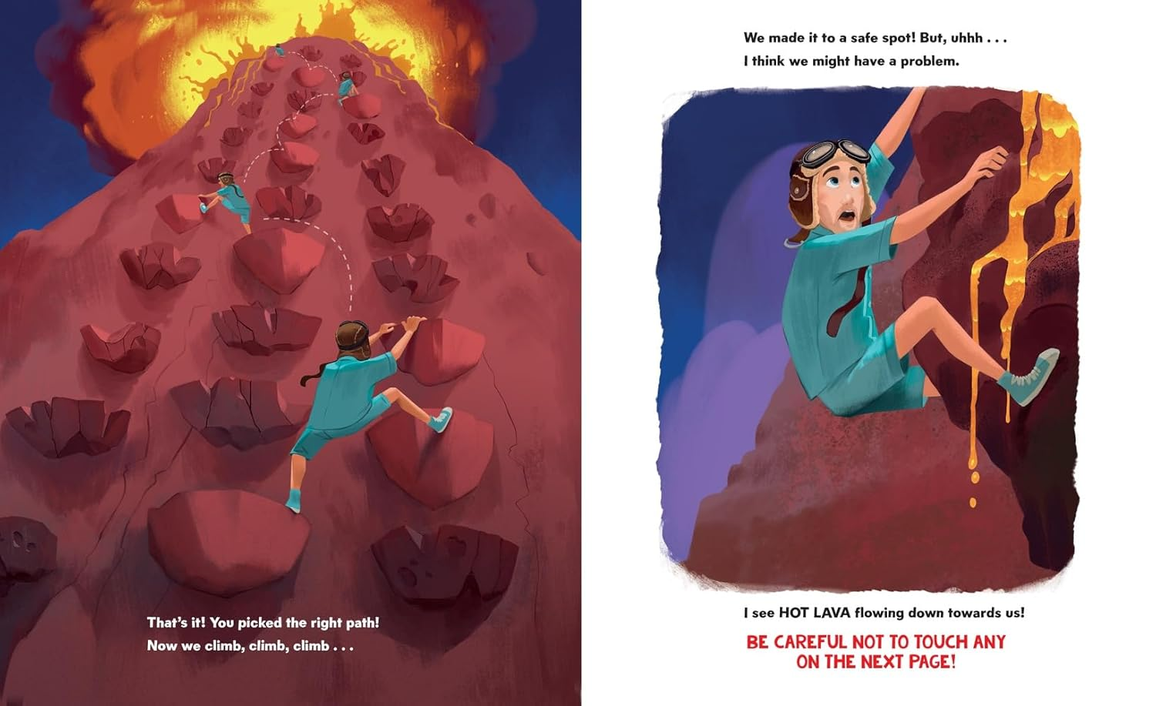

图片包含 日历

AI 生成的内容可能不正确。

**谢谢您的关注！**

**请将反馈信息发至：**[**Joyce@nurnberg.com.cn**](mailto:Joyce@nurnberg.com.cn)

**Joyce Dong 董璐**

**安德鲁·纳伯格联合国际有限公司北京代表处**

**北京市海淀区中关村大街甲59号中国人民大学文化大厦1705室 100872**

**Andrew Nurnberg Associates International Ltd. | Beijing Representative Office**

**Room 1705, Culture Square, No.59 Jia, Zhongguancun Street, Haidian District, Beijing 100872, P.R.China**

**电话：0086-10-82504206 | 手机：13811948383**

**邮件：joyce@nurnberg.com.cn**

**网站：[www.nurnberg.com.cn](https://outlook.office.com/local/path/file:/C:/Users/joyce/AppData/Roaming/Foxmail7/Temp-17884-20250221113701/www.nurnberg.com.cn" \o "file:///C:/Users/joyce/AppData/Roaming/Foxmail7/Temp-17884-20250221113701/www.nurnberg.com.cn) （获取最新书讯）**

**微信订阅号：安德鲁书讯 | Weibo: weibo.com/nurnberg**

**Douban: site.douban.com/110577/ | Tiktok: 安德鲁读书**

